Предмет: Објашњење – јавна набавка број број 24/15, чији је предмет набавка услуга – одржавања агрегата

Захтев за појашњење :
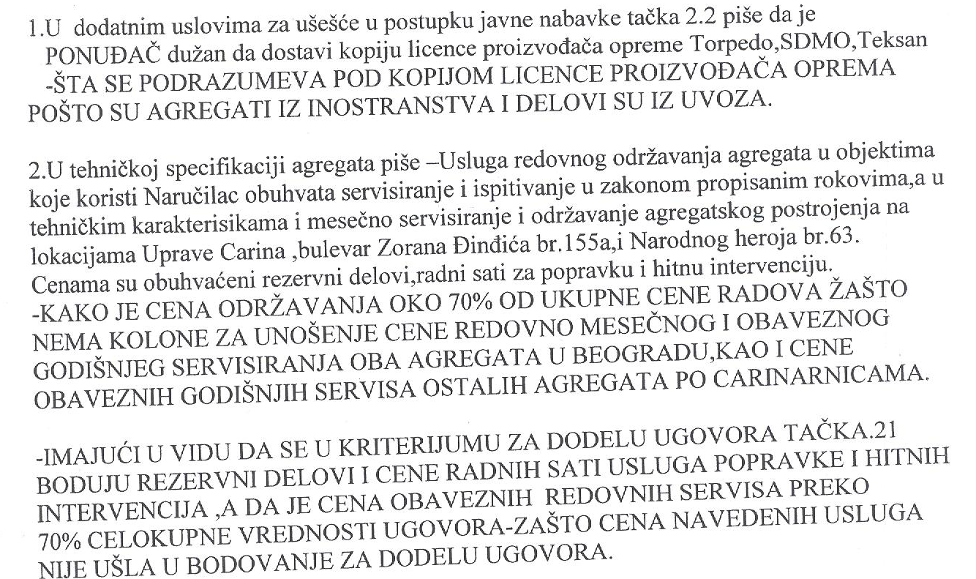

Одговори су садржани у пречишћеном тексту конкурсне документације који је објављен 14.05.2015. године на Порталу Управе за јавне набавке и интернет страници наручиоца.
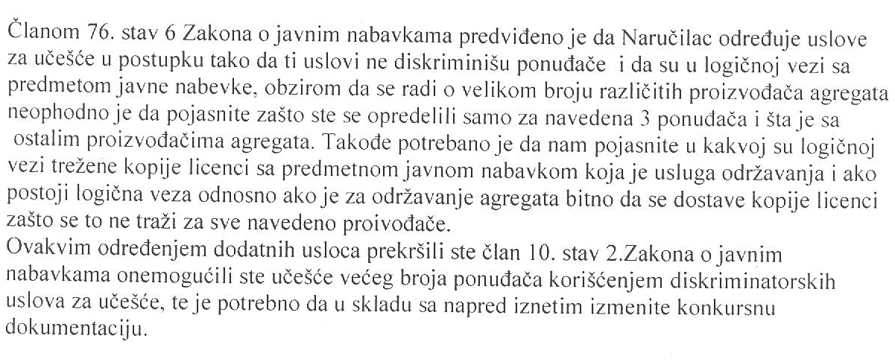
Наручилац остаје при захтеву из конкурсне документације јер је предметна опрема за коју је тражена ауторизација произвођача највише у експлоатацији и налази се на локацијама које су од битног значаја за несметан рад царинске службе.

